CREACION
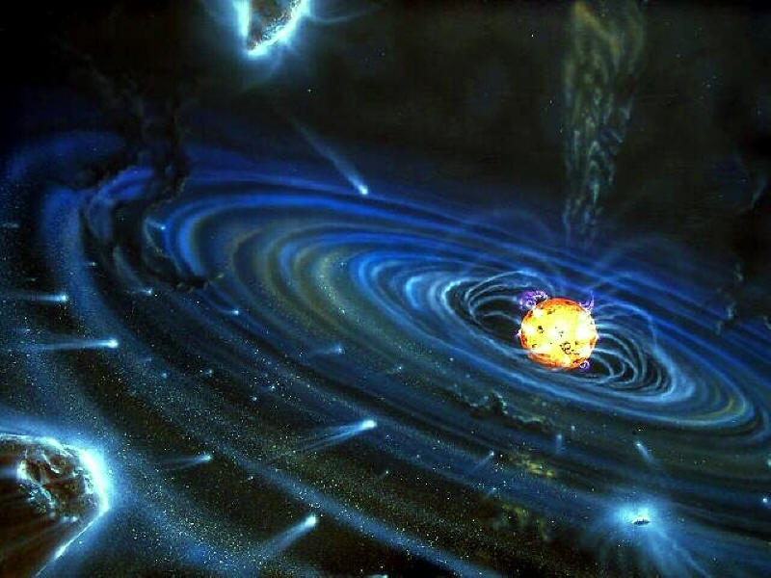
En la educación de la fe cristiana interesa presentar como centro de atención preferente las grandes obras de Dios. Desde la admiración en las maravillas del universo, se puede descubrir la magnificencia divina, que es la puerta para entender mejor la grandeza de su amor.

- La creación y la vida

Los principios del mundo son un reclamo de primer orden para llevar la mente del catequizando al descubrimiento de un Dios presente en el mundo y cuidadoso del mismo.
Los criterios religiosos en la presentación de la creación del mundo, tanto en su forma de macrocosmos, el universo, como en sus aspectos microscópicos: leyes físicas, materia, exuberancia biológica, etc.
En la presentación de la creación hay que superar cualquier resabio de escepticismo científico, al mismo tiempo que se deben evitar relatos ingenuos no compatibles con la ciencia que los alumnos exploran desde sus estudios académicos y desde sus experiencias vivenciales en variedad de frentes.
Por eso, interesa ver qué dice la Revelación sobre la materia, sobre la vida, sobre la evolución del cosmos, sobre el origen del ser humano, sobre el destino que espera al universo en el que habitamos. Este interés no se satisface sólo con la presentación, sin más, de un tema de cosmología o de antropología.
La interpretación revelacional del mundo debe ser tema central en la catequesis, aunque difícilmente podrá ser clarificado del todo, sobre todo cuando se trata de catequizandos con una cultura elevada, y no se poseen ideas claras y objetivas por parte del educador de la fe. No conviene olvidar que la ciencia cosmológica, en cuanto ciencia, es independiente de las afirmaciones religiosas, aunque en nada se puede oponer a la verdadera fe. Las diversas teorías cosmológicas que puedan existir sobre el origen del universo, sobre el comienzo de la vida, sobre la procedencia del hombre, en nada afectan a los planteamientos religiosos, salvo que nieguen la contingencia de las realidades materiales o la supremacía del Creador de todo lo que existe.
Hacer compatible la fe en la Revelación con las diversas conclusiones científicas debe ser uno de los objetivos prioritarios en este tipo de temas. Junto a la admiración por los datos científicos, el catequizando debe recibir los criterios religioso de la intervención divina en el universo.
Así se hace compatible la admiración ante las maravillas cósmicas con el agradecimiento a Dios Creador.
Incluso pueden convertirse en un estímulo natural para orientar la inteligencia hacia lo sobrenatural. Las grandezas del universo pueden ayudar a pensar en la supremacía de quien lo ha testimoniado con sus palabras y hechos multitud de grandes científicos en todos los tiempos.
Pero ningún principio religioso puede dilucidar las incógnitas científicas. Por ejemplo, en ningún dato bíblico se puede apoyar la afirmación o negación de que el mundo surgió de una gigantesca explosión de materia, del "Big Bang", hace 15.000 millones de años, según teorizó en 1924 Edwin Huble, principio que luego defendieron con entusiasmo físicos como Roger Penrose o científicos matemáticos como Esteban Hawking nacido en 1942 y docente de Cambridge.
Y ningún obstáculo religioso hay en otras múltiples teorías físicas, químicas o biológicas, siempre que sean respetuosas con el principio de la creación divina y con la intervención del Ser Supremo en el Universo. Los planteamientos religiosos van por otros caminos.

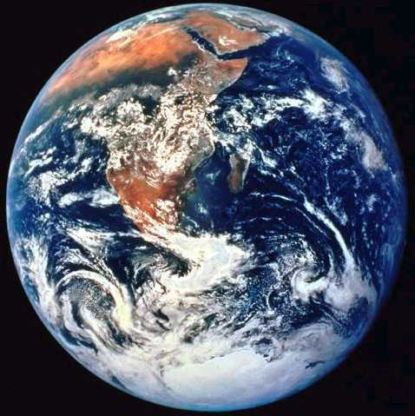

2. Teorías sobre el mundo

Es una afirmación nacida de la fe cristiana que todo cuanto existe fuera de Dios ha sido sacado de la nada. Lo decimos en el Credo cuando reconocemos a Dios Padre, todopoderoso "creador del cielo y de la tierra, de todo lo visible y de lo invisible".
Sin embargo, es necesario rechazar las afirmaciones que niegan esa intervención creadora divina, sobre todo si los alumnos se encuentran con ellas en sus textos escolares o en las explicaciones de diversos profesores de áreas científicas o antropológicas:
Entre esas afirmaciones están las diversas teorías que no concuerdan con el mensaje cristiano.
- El miticismo de la mayor parte de las religiones: de la griega, de las orientales de Egipto, Mesopotamia o China, o de las europeas, africanas o americanas, que coinciden en hacer del mundo y de los hombres manufacturas de divinidades zoomórficas o antropomórficas, inspiradas por presupuestos politeístas.
- La forma mitigada de los mitos y leyendas cosmogénicas del mazdeísmo persa, como se expresa en el Zend-Avesta, con la intervención de Ormuz el bueno y Ahriman el malo, dos principios o divinidades que configuran el bien y el mal en el mundo y origina todas las cosas, como buena unas y como necesariamente malas las otras.
- El dualismo grecorromano de cuño platónico, que tendía a confrontar dos elementos, el material malo y el espiritual bueno, no es compatible con el mensaje revelado. Sí lo es la interpretación que hace S. Agustín, en donde el mundo es fruto de la acción divina.
- Pensar en una explicación panteísta, haciendo de las cosas emanaciones de la sustancia divina, es desconocer lo que supone la contingencia de la realidad material, incluso vital, de los seres superiores.
- El materialismo moderno, que niega la existencia de la divinidad creadora y convierte al mundo en fruto del azar o resultado de fuerzas ciegas de la materia, resulta también incompatible con la temporalidad de las cosas.
El Concilio del Vaticano I hizo la siguiente declaración: "Si alguno no confiesa que el mundo y todas las cosas que en él hay, espirituales o materiales, ha sido creado por Dios de la nada, no está en la verdad." (Denz. 1805)
Y en el Vaticano II la Iglesia recordaba: "El hombre, creado a imagen de Dios, ha recibido el mandato de someter la tierra y cuanto en ella se contiene, gobernar el mundo en justicia y santidad y debe reconocer a Dios como Creador de todo lo que existe". (Gaud. et spes. 34)
3. Dios creador

Lo importante en la buena catequesis sobre la Creación es reconocer la acción creadora de Dios, no la forma concreta en que acontecen sus efectos. El principio es teológico y compromete la presentación del mensaje revelado; las formas son cosmológicas, arqueológicas, antropológicas y corresponde su estudio a las ciencias humanas.
La Tradición de la Iglesia siempre ha visto esa acción creadora de Dios como una verdad cristiana fundamental. Lo teológico es la afirmación de la creación, no las modalidades de la misma. En tiempos antiguos la defensa contra el dualismo gnóstico y maniqueo pudo conducir a una visión muy humana de la acción divina. Hoy se prefieren explicaciones más flexibles, aunque se siga rechazando el pragmatismo, el materialismo o el misticismo.

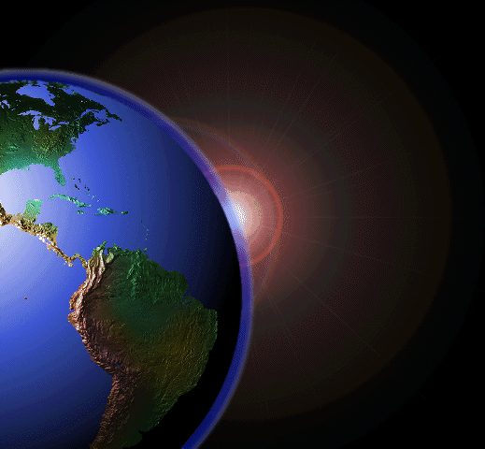

La idea que, a mediados del siglo II aparecía en el libro El Pastor, de Hermas, sigue siendo válida en la Iglesia: "Cree [la Iglesia] ante todo que no hay más que un solo Dios que ha creado todas las cosas y las dispone sacándolas del no ser al ser" (Mand 1. 1).

4.1. Compatible con la razón

La creación del mundo de la nada no sólo es una verdad cristiana, sino que es algo que la cosmología considera evidente, aunque no tenga ninguna explicación clara de cómo acontece. La existencia de un Ser Supremo y libre que crea es de sentido común.
Pensar en la eternidad de la materia es un contrasentido. Y explicar las maravillas cósmicas por el azar es una insensatez.
La existencia del universo es precisamente una de las bases, la única contundente, para admitir por vía de argumentación lógica la existencia del Ser Supremo autor del Universo.
Si bastan las solas luces de la razón para llegar a estos argumentos y conclusiones o si se precisa cierta iluminación mínima por parte de Dios, es algo que discuten los teólogos.
De lo que no hay duda es de que, a medida que se descubren las maravillas de la materia: sus leyes y sus procesos de evolución y de interrelación, se acerca más la mente al reconocimiento de la Sabiduría divina.
Es una idea radical para la buena catequesis relativa a la creación y se halla con frecuencia expresada en la Escritura Sagrada: "Todas las cosas fueron creada por Ti con sabiduría" (Sal. 103. 24)

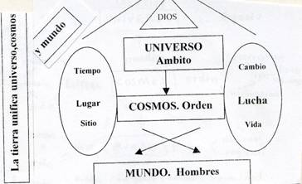

4.2. Fin de la creación

No es vanidad antropológica pensar que todo lo que existe fue hecho por Dios para el hombre, al que diseñó libre, inteligente y capaz de alabarle y amarle al contemplar sus obras maravillosas.
Dios fue movido por su bondad a crear libremente el mundo. No tenía necesidad de él, ni del hombre inteligente, para su felicidad absoluta y suprema. Como Ser Supremo, en nada depende de la criatura.
Pero quiso, en sus misteriosos designios, crear seres inteligentes que le conocieran y le amaran. Y para ellos determinó, también en sus planes misteriosos, hacer un mundo maravilloso. Así, pues, el fin de las cosas, o motivo que indujo a Dios a crear el mundo, fue y es el amor a los hombres.
Tal amor le movió a dar existencia a seres finitos, para hacerlos partícipes de sus propias perfecciones, pero más bien para convertirlos en estímulos de adoración y en invitación irresistible al amor divino. Lo dirá con toda claridad S. Pablo cuando acuse a los incrédulos de ceguera por no descubrir las maravillas divinas en la creación: "Desde la creación del mundo, lo invisible de Dios, su eterno poder y su divinidad, es conocido mediante sus obras, de manera que no tienen excusa, por cuanto conociendo a Dios en sus obras no le glorificaron" (Rom. 1. 20-23). Es una persuasión paulina a la que alude con frecuencia en sus cartas: 2 Cor. 5. 17; 1 Tim. 4. 4; Col. 1. 15; Rom. 1. 20-25)
La proclamación del Concilio Vaticano I es clara para el catequista: "Dios sólo por su bondad creo el mundo. Ni aumentaba su belleza ni lo necesitaba para su felicidad; pero quiso manifestar su perfección por sus bienes para que las criaturas le conocieran y alabaran" (Denz 1783).
Por eso, el motor fundamental de la acción creadora se encuentra en el mismo Dios: "Todo lo ha hecho Yaweh para sus fines." (Prov. 16. 4) y hay que analizarla a la luz de la Revelación, no desde los postulados de la ciencia.
Orígenes escribía: "Cuando Dios al principio creó lo que quería crear, es decir, naturalezas racionales, no tenía otro motivo para crear que El mismo, esto es, su bondad" (De princ. II. 9.6) y San Agustín declaraba: "Porque Dios es bueno, nosotros existimos" (De doctr. christ. 1.32)

4.3. La mayor gloria de Dios

Los cristianos solemos emplear muchas veces las palabras de S. Ignacio de Loyola, cuando indica "que todo debemos hacerlo para mayor gloria de Dios" (Ejerc. Esp. 1 Semana). El fin primero de todas las cosas no puede ser otro que la gloria divina. Y ese fin debemos renovarlo con frecuencia en nuestra mente cuando realizamos cualquier acción en este mundo, pues criaturas de Dios somos, por muy inteligentes que aparezcamos.
Bueno es recordar que la gloria que dan las criaturas a Dios es sólo externa y accidental. La gloria esencial es El mismo, infinitamente perfecto y supremo. Las criaturas materiales no pueden acrecentar la perfección y felicidad de Dios por el hecho de reconozcan sus maravillas. Pero pueden apoyarse en las cosas creadas como estímulo.
Dios puede manifestar, y manifiesta, su amor y su misericordia a las criaturas inteligentes que le contemplan.
Cuanto más reconocen sus grandezas y perfecciones, más lógico es su comportamiento. Sólo los seres inteligentes tributan al Creador la gloria que el desea y sólo los seres inteligentes reciben del mismo Dios los beneficios espirituales y materiales que se merecen.
En cuanto criaturas, debemos aprender a valorar las cosas como cauces para glorificar a Dios. También la Sda. Escritura nos lo enseña con frecuencia, por ejemplo en el Salmo 18. 2: "Los cielos pregonan la gloria de Dios". Lo repite Daniel en el Cántico que pone en boca de los jóvenes del horno: "Criaturas del Señor bendecid al Señor" (Dan 3. 52 y ss.)
Muy importante para el catequista es resaltar que la gloria que tributan los seres inteligentes a Dios es muy superior a la que le ofrecen las flores, los pájaros, los astros y las galaxias.
Por eso es preciso aprender a ofrecérsela con la adoración y la oración de alabanza y de acción de gracias desde los primeros años de la vida.
Hermosa catequesis en este sentido es la que se sugiere en los Salmos 146 a 150, cuyas expresiones condensan todo lo que se puede decir en este aspecto. Pero son muchos los pasajes bíblicos que, desde el Génesis a lo libros Sapienciales en el Antiguo Testamento y hasta el Evangelio en el Nuevo resaltan este valor de la acción divina.

4. Trinidad y Creación

Se suele atribuir la obra de la creación a Dios Padre, tal como lo afirmamos en el Credo. Pero es bueno aclarar que es obra divina global y unitaria, pues las tres divinas Personas trinitarias tienen el protagonismo de la obra.
Es correcto el relacionarla de forma singular con la figura del Padre, debido a que la obra de la creación guarda cierta analogía con el carácter generador de la primera persona. Pero es preciso entender esta relación como un atributo y no como una propiedad exclusiva.
La idea del Padre creador es singularmente aprovechable en catequesis. El Verbo y el Espíritu Santo se hacen presentes en ella como modelos de la misión salvadora y santificadora que se les atribuye. Del mismo modo, el lenguaje bíblico del Génesis debe ser aprovechado al máximo, sin prejuicios ni limitaciones exegéticas. El niño y la persona sencilla llegan a Dios a través de los hechos humanos, y este es el primero de los "acontecimientos" que suceden en el universo.
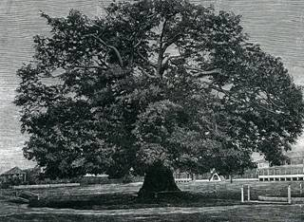

5. Creación, tesis cristiana

La idea de creación es imprescindible en la interpretación cristiana de la realidad mundanal y de la vida. Crear, en sentido filosófico y teológico, significa producir una cosa de la nada. Pero el concepto "nada" debe ser entendido como ausencia de todo ser, y no como una especie de materia informal de la que se configura el mundo y lo que en él existe.
Antes del acto creador sólo existía, o no existía, el vacío absoluto fuera de Dios, Ser supremo, eterno e inmutable. Dios determinó la existencia del tiempo y del espacio, de las cosas y de los hombres. Entoncesse hizo Creador. Ni tiempo ni lugar, que son realidades creadas, son compatibles con lo infinito.

5.1. El acto creador

Las maneras de entender y explicar la creación pueden ser diversas, pero siempre interesan a la persona que se interroga sobre su realidad y lo entiende en diversas formas.
- Como acto concreto e instantáneo, realizado por Dios, quien se halla más allá del espacio y del tiempo, y por el cual comienzan a existir todas las cosas. Es el acto de su Ser Supremo que dice: hágase la luz, la tierra o el hombre.
- Como acto germinal, potencial o inicial, por el que Dios pone en existencia las primeras realidades, que luego se desarrollan según leyes, fuerzas o cauces señalados también creacionalmente por el Autor de las cosas.
El puede poner los principios de la materia y de la vida y dejar que rueden por el cosmos de manera diversa: de la materia se salta a la vida, de la vida a la inteligencia.
- Como proceso creador múltiple y continuado, por el cual se configura "lo visible o lo invisible", lo físico, lo psíquico y lo espiritual, hallándose el presente y actuante en todas las realidades.
Santo Tomás entiende la creación como "producción de algo de la nada" (Suma Th. I. 65. 3). Alude a la idea de una posible creación en sentido estricto (creatio prima) y una llamada "creatio secunda", que viene a ser la información de la materia, para que resulte el cosmos o realidad del mundo. La primera es exclusiva de Dios y la segunda admite la intervención de causas inteligentes como es el hombre.

5.2. Creación en la Escritura

No es aceptable interpretar el relato mitificado de la creación del mundo y del hombre que aparece en la Biblia, el Hexámeron y la aparición de Adán (Génesis 1 a 5), como si se tratara de una explicación arqueológica o antropológica.
Más que el relato mítico, concorde con la cultura del hagiógrafo, lo que podemos descubrir en toda la Escritura Sagrada es el "señorío", la supremacía, que Dios tiene sobre las cosas y los pueblos. Precisamente el nombre bíblico con que se designa a Dios en ocasiones, Adonai (Sal. 88.12. Esth. 13. 10 y Mt. 11. 25), indica que es el Señor (Kyrios) del cielo y de la tierra y al que todo le pertenece por ser su artífice.
No es conveniente exagerar demasiado la interpretación literal de la Escritura para manejar conceptos abstractos y ajenos a la mente de los hombres primitivos. El otear intenciones filosóficas en textos como el de Génesis 1.1: "Al principio creó Dios el cielo y la tierra", es desenfocar la capacidad abstractiva del autor sagrado.
Lo mismo se puede decir cuando se pretende racionalizar los conceptos de creación con términos como "principio", caos, tinieblas, luz, vida, que se emplean en el texto sagrado.
La buena exégesis va por otro camino: por el reconocimiento de que, debajo de las expresiones bíblicas, se halla la intuición teológica y el protagonismo divino y supremo de la creación.
Por eso la catequesis debe discurrir por los caminos de la exégesis salvífica y no por el terreno del a ciencia cosmológica.
Además, es bueno recordar que el mismo concepto de creación no es estático ni homogéneo, sino que va evolucionando en la Escritura Sagrada a medida que la historia y la cultura progresan
El judaísmo tardío, como se ve en el libro de los Macabeos, ya recoge mejor los conceptos abstractos: "Te suplico, hijo mío, que mires al cielo y a la tierra, y veas cuanto hay en ellos, y entiendas que de la nada lo hizo todo Dios" (1 Mac. 7. 21-28). Hace reflexiones como las del libro de la Sabiduría: "Él creó todas las cosas para la existencia" (Sab. 1. 14). O formula proclamaciones al estilo de S. Pablo, cuando habla sobre "Dios... que llama a lo que es, lo mismo que también llama a lo que no es". (Rom. 4. 17)

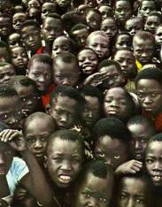

6. Pesimismo y optimismo

Algunos pensadores han encumbrado el mundo actual como el mejor de los mundos (optimismo cosmológico) Así piensa Guillermo Leibniz (1646-1716). La razón es el hecho de ser obra divina, la cual no puede ser imperfecta pues Dios es infinito. Por eso afirman que el mundo presente es el mejor de los posibles.
Por el contrario, han existido pensadores, como Arturo Schopenhauer (1788-1860) o Nicolás Hartmann (1882-1950), que lo han considerado el peor de los realizables (pesimismo cosmológico). Lleno de miserias y limitaciones, el mundo es más bien un mosaico de dolores, miserias y limitaciones.
Los dos extremos son inaceptables, aun cuando no tengamos razones últimas para explicar el porqué del mundo actual y sus modos de ser.
De hecho tenemos que reconocer la existencia de la imperfección o del mal, como podemos ensalzar las bellezas y perfecciones de las cosas. No podemos dar explicaciones totales al mundo, pero hemos de mirar el mundo como es y no como podía haber sido: el mundo podía ser mejor de lo que es, como también podía ser peor.
Lo constructivo no es detenernos en especulaciones sobre posibilidades, sino aprender a situarnos ante la realidad tal cual es y dar gloria a Dios por ella.
La visión cristiana del mundo mantiene un optimismo relativo, sin llegar a idealizarlo. Considera el mundo actual como el mejor relativamente de los realizables, ya que es obra de la sabiduría divina y, como tal, responde al fin que Dios le haseñalado.
Pero también resalta la misión providencial del hombre de hacer todo lo posible para mejorarlas limitaciones y trabajar para que lo bueno mejore, lo malo sea vencido, los hombres caminen, su responsabilidad se haga consciente y la gloria de Dios sea proclama en las cosas buenas y en las malas.

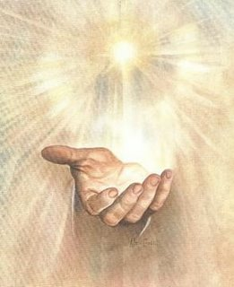

7. Carácter temporal del mundo

Otra verdad religiosa importante es que el mundo no es eterno. Tuvo principio en el tiempo y tendrá fin en el tiempo. No es posible aceptar otra cosa a la luz del a ciencia y a la luz de la fe.

7.1. Inicio del cosmos

Sobre el principio del mundo, desde la perspectiva religiosa, sólo se puede decir que, por ser limitado, tuvo que haber un momento en que comenzó su existencia concreta. Ni podemos afirmar el momento ni el modo como se inició su marcha en el tiempo. Mientras que la filosofía pagana y el materialismo moderno suponen que su realidad es eterna, que no tiene comienzo, la Iglesia enseña que el mundo no existe desde toda la eternidad, sino que tuvo un momento inicial.
El IV Concilio de Letrán (1215) y el del Vaticano I (1870) declararon el deber de aceptar su comienzo en el tiempo, pues definieron su carácter de criatura temporal y limitada. (Denz. 501 a 503). La Sagrada Escritura da testimonio clarísimo de que alguna vez el mundo no existía y de que comenzó a existir. Juan atribuye a Jesús esa afirmación: "Ahora tú, Padre, glorifícame cerca de ti mismo con la gloria que tuve cerca de ti antes de que el mundo existiese" (Jn. 17. 5). La misma idea se desprende de otras expresiones bíblicas: Ef. 1. 4; Sal. 101. 26; Gen. 1. 1; Prov. 8. 22; Sal. 89. 2.

7.2. Terminación del universo.

Sobre el fin del mundo, también queda reflejada su indudable terminación "al final de los tiempos", pues es criatura y no puede durar para siempre. Incluso por razones meramente naturales resulta inaceptable la eternidad del mundo. Como la existencia de éste se debe a una libre decisión de la voluntad divina, también su terminación depende de esa libertad.
La afirmación de que tendrá fin no depende de meras consideraciones físicas, como es el desgaste de la materia.
La afirmación viene más bien de la razón y del sentido común, aunque nada opta para pensar que Dios puede conservarlo sin limitación de tiempo.
Con todo San Buenaventura, recogiendo el sentir de otros teólogos, opina que hay contradicción entre el ser criatura y el durar para siempre, salvo una voluntad explícita del Creador. Tal es el caso singular de los seres inteligentes, que tuvieron inicio, pero no tendrán ya fin. Y su "eviternidad", que no eternidad, no es extrapolable a los animales o a las maravillas del universo.

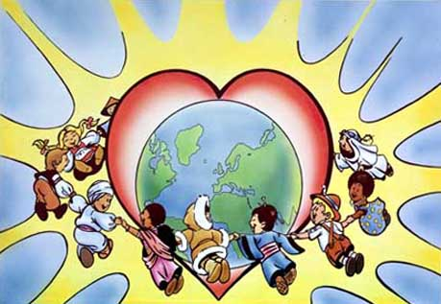

Un ejemplo de catequesis
sobre la Creación del mundo puede ser.

- Buscan los alumnos una colección de hechos creados por los hombres e ilustran los hallazgos con un recorte fotográfico de prensa de desecho o con un dibujo realizado por ellos.
- Luego se asocian estos gráficos en relación a cinco tipos de creación que podemos encontrar en el mundo:
1º material; 2º animal vital; 3º humana y racional; 4º social y eclesial; 5º espiritual y sobrenatural.
- Analizan en grupos (de unos cinco miembros cada grupo) los cinco textos bíblicos siguientes
y extractan "pies de foto" para colorear los escritos en cada gráfico de los expuestos.
+ Gen 1. 1-31. La creación del mundo refleja la grandeza de Dios.
+ Sal. 104 1-35. Las grandezas de la creación merecen agradecimiento.
+ Job. 38. 1-37. Admiración ante las maravillas del universo.
+ Dan. 3. 51-81. Canto de los tres jóvenes como himno de alabanza y sorpresa.
+ Prov. 8. 22-36. Los Proverbios sobre el mundo reflejan el sentimiento noble.
+ Ecclo. 42. 15-23. La grandeza de la Sabiduría manifestada en sus hechos.
- Se puede comparar y comentar estas referencias del Antiguo Testamento con algunos textos cosmológicos del Nuevo Testamento. Ni lo antiguo ni lo nuevo tiene una intención científica descriptiva, sino una clara perspectiva religiosa de lo limitado de las criaturas.
+ Palabras de Jesús: Mt. 24. 29-31 (eco de Is. 13.10, de Zac. 12. 10-14; de Dan 7. 13-14)
+ Rom. 1. 18-23. El pecador se niega a reconocer lo que es evidente: El Señor es Dios.
- Se perfilan por el profesor algunas reflexiones a partir de cada texto analizado y se exponen ante los escolares. Se deja opción a preguntas y a aportaciones en el grupo o en la clase. La exposición tiene que ser muy concreta y breve.
Se termina proponiendo una plegaria de acción de gracias a Dios por la creación de las cosas, redactando el texto entre todos preferentemente con frases adaptadas de los textos analizados



